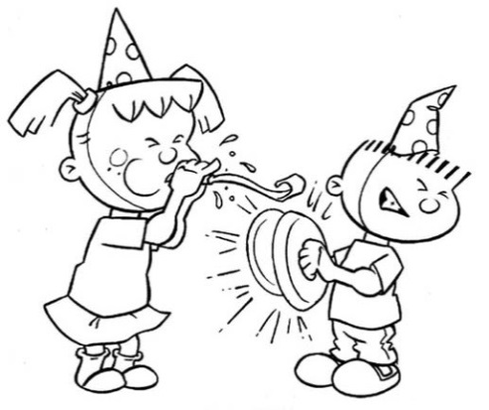
2. C TÝDENNÍ PLÁN

17. týden (3. 1. – 5. 1. 2018)

JMÉNO: …………………………………………
 | CO SE BUDEME UČIT? | JAK SE MI DAŘÍ? | Sebehodnocení  Hodnocení rodičů
ČESKÝ JAZYK | - Učebnice str. 45  Psaní u, ú/ů  PS str. 31 – 32 | Dokáži říci, jak se dělí hlásky.  Umím správně napsat do slov u, ú/ů.
ČTENÍ, PSANÍ | - Čítanka str. 62 – 64  - Písanka str. 26 | Čtu plynule se správnou intonací.  Zvládám napsat správné tvary všech písmen, píšu na linku.
MATEMATIKA | - Matematika 1 str. 58 – 60  - Matematika 2 str. 5 - 6 | Dokáži obléci kostku.  Umím vyřešit hady.
PRVOUKA | - Prvouka str. 36  Roční období  Měsíce | Znám roční období.  Umím měsíce v roce.

